«Сухих рукавов»: один термин, который вы точно путаете

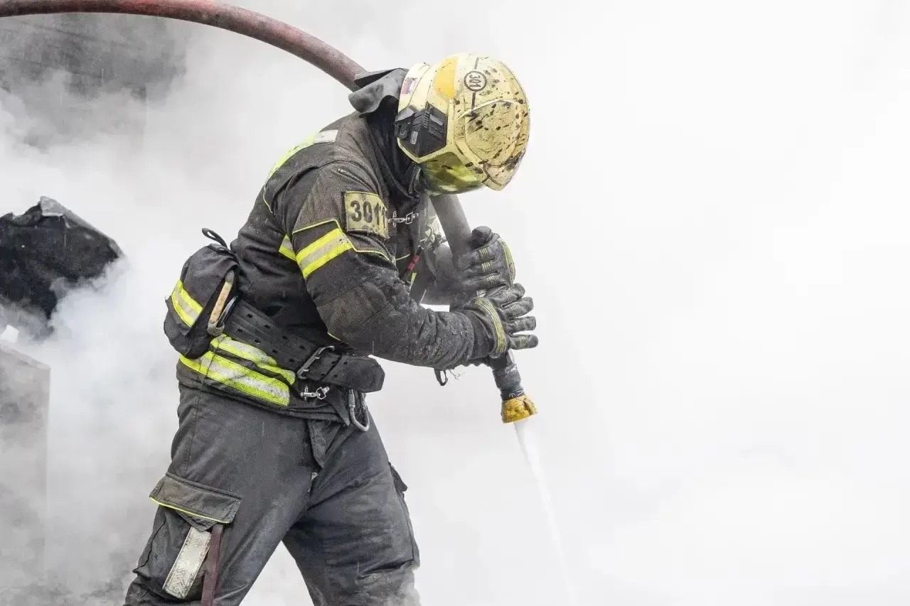

В Международный день грамотности разберёмся в термине, который часто используют неправильно. То, что в народе называют «пожарным шлангом», на самом деле – пожарный рукав. Это не просто прихоть профессионалов, а исторически сложившееся и закреплённое в документах название.
Почему именно «рукав»? Всё просто: первые пожарные рукава шили из ткани – парусины или кожи. Получалась длинная цилиндрическая трубка, которая по форме напоминала рукав одежды.
Название прижилось, а затем закрепилось в ГОСТах и ведомственных документах. В профессиональной терминологии значения слов разные: рукава имеют больший диаметр, используются для подачи воды и огнетушащих веществ, а шланги – меньшего диаметра, применяются для забора пенообразователя из посторонней ёмкости.
Кстати, одно из пожеланий пожарным перед сменой звучит как «сухих рукавов» – чтобы дежурство прошло без пожаров. Так что запомните: у пожарных – рукава.

